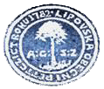 Obec Lipová

Číslo jednací: OULI 112/2015
Ze dne: 23. 3. 2015
Vyřizuje: Pala Miroslav
Telefon: 577 341 229
e-mail: obeclipova@volny.cz

Záměr prodeje části pozemkové parcely

Na základě usnesení zastupitelstva obce č. 03-150320 ze dne 20. 3. 2015 oznamuji záměr prodeje částí pozemkových parcel č. 2809/2 a 2837 u č. p. 14.

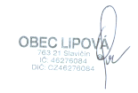

Zveřejněno: 23. 3. 2015
Sňato

DIČ: CZ 46276084, e-mail: obeclipova@volny.cz, http: www.obec-lipova.unas.cz,
tel. 577 341 229, bankovní spojení: ČS 140 558 2349/0800.

